Original: inglés
Traducción: Secretaría ALCA

ALCA - COMITE DE REPRESENTANTES GUBERNAMENTALES SOBRE LA PARTICIPACION DE LA SOCIEDAD CIVIL

APORTE EN RESPUESTA A LA INVITACION PUBLICA Y CONTINUA

Nombre(s) | James A. Thomas
Organización(es) | ASTM International
País | EUA

Número de páginas | 4 | Idioma | inglés
Aporte abarca a los siguientes país(es) o región(es): | EUA

ENTIDADES DEL ALCA (Favor indicar la(s) entidad(es) del ALCA a que corresponde el aporte)
Grupo de Negociación sobre Agricultura |  | Comité de Representantes Gubernamentales sobre la Participación de la Sociedad Civil
Grupo de Negociación sobre Política de Competencia |  | Comité conjunto de Expertos del Sector Público y Privado sobre Comercio Electrónico
Grupo de Negociación sobre Solución de Controversias |  | Grupo Consultivo sobre Economías más Pequeñas
Grupo de Negociación sobre Compras del Sector Público |  | Comité Técnico de Asuntos Institucionales (aspectos generales e institucionales del Acuerdo del ALCA)
Grupo de Negociación sobre Derechos de Propiedad Intelectual |  | Proceso del ALCA (seleccionar si el aporte es relevante a todas las entidades)
Grupo de Negociación sobre Inversión
Grupo de Negociación sobre Acceso a Mercados | X
Grupo de Negociación sobre Servicios
Grupo de Negociación sobre Subsidios, Antidumping y Derechos Compensatorios

RESUMEN EJECUTIVO: (máximo dos páginas) debe incluirse siempre que el aporte sea mayor de cinco páginas. (Los resúmenes ejecutivos de aportes de más de cinco páginas, así como los aportes completos de menos de cinco páginas se entregarán a los Grupos de Negociación del ALCA y a otras entidades, de acuerdo con la información que se indique arriba).

Resumen ejecutivo:

Comentarios de ASTM International ante el Presidente del Comité de Representantes Gubernamentales sobre la Participación de la Sociedad Civil

ASTM International es una organización que elabora normas por consenso de cobertura y uso globales que afectan significativamente el comercio.

El actual segundo borrador del Acuerdo contiene una definición de un organismo internacional de normalización que restringe las soluciones que ofrecen las normas internacionales y pone en desventaja a algunos sectores industriales en los países del ALCA. Al referirse directamente a dos organizaciones exclusivamente, la actual definición deliberadamente excluye una gran variedad de opciones de normalización internacional.

ASTM International apoya vehementemente la postura del Representante Comercial estadounidense de que la normalización internacional y la relevancia y aspectos de comercio leal de las normas resultantes se derivan de procesos de desarrollo que incluyen principios como procedimientos abiertos y transparentes, generación de consensos entre las partes interesadas y la inclusión de contenido relevante técnica y globalmente. Estos principios se plasman en el segundo examen trienal del funcionamiento y aplicación del Acuerdo sobre Obstáculos Técnicos al Comercio de la OMC, en el Anexo 4 de dicho examen.

ASTM exhorta a que la definición en el capítulo del Acuerdo sobre Acceso a Mercados, Artículo 12, Definiciones, Página 5.92, se modifique para reflejar los principios del Anexo 4 a que se hace referencia en el párrafo anterior.

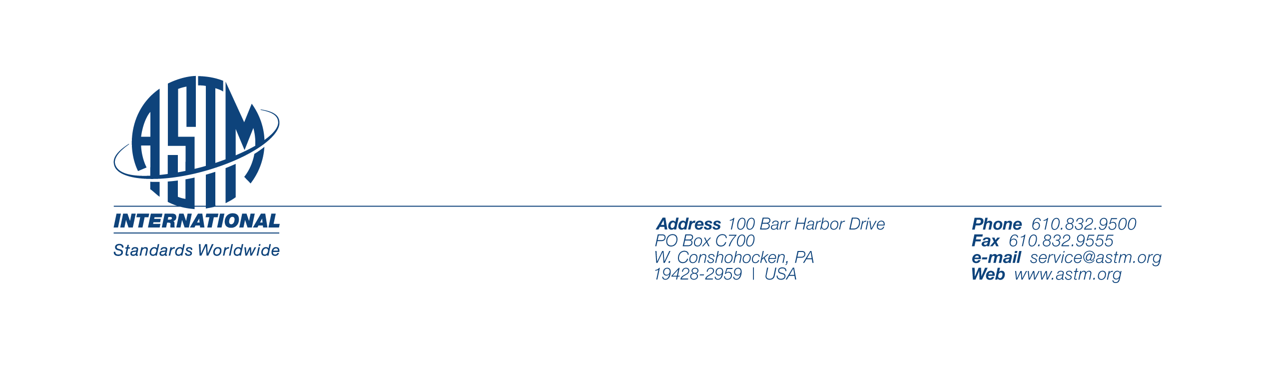

Para: El Presidente del Comité de Representantes Gubernamentales sobre la Participación de la Sociedad Civil

De: James A. Thomas, Presidente
ASTM International
100 Barr Harbor Drive
P.O. Box C700
W. Conshohocken, PA 19428-2959
Tel: + 610-832-9598
E-Mail: jthomas@astm.org

Re: Segundo borrador del Acuerdo del ALCA
Capítulo sobre Acceso a Mercados
Artículo 12, Definiciones
Página 5.92
Definición de organismo internacional de normalización

ASTM International es una organización en la cual representantes de cien países elaboran normas. Miles de estas normas son de cobertura y uso globales. Se elaboran de acuerdo con los principios establecidos por la Organización Mundial del Comercio. Aparecen en las carteras y reglamentos nacionales de muchos países del mundo. Su impacto en el comercio es significativo. Su valor para las economías de muchos países del ALCA es incalculable. No obstante, el borrador del ALCA a que se hace referencia arriba contiene texto que excluye en términos prácticos su uso, así como el uso de normas similares.

El actual segundo borrador del Acuerdo contiene una definición de organismo internacional de normalización que restringe en términos prácticos las soluciones que ofrecen las normas internacionales y pone en desventaja a algunos sectores industriales en los países del ALCA. El texto que define un organismo internacional de normalización hace referencia específica a dos organizaciones de normalización voluntarias del sector privado con sede en Europa (la Organización Internacional de Normalización [ISO] y la Comisión Electrotécnica Internacional [CEI]), con lo que deliberadamente excluye a todas las demás.

Esta definición, con sus referencias directa a la ISO y a la CEI, constituye virtualmente una recomendación. Ciertamente es una forma de apoyo; y sugiere que las normas emanadas de estos dos organismos de alguna manera están dotadas de una presuposición de conformidad con los términos del Acuerdo.

ASTM International afirma que ningún organismo normativo integrado por entidades nacionales —que tienden a operar como bloques políticos y económicos— puede asegurar que las normas que emite no actuarán como barreras al comercio.

Pero, lo más importante, estas referencias contaminan de parcialidad y exclusividad la definición. Implícitamente y por omisión, la definición sugiere que miles de normas internacionales técnicamente avanzadas que han elaborado otras organizaciones ajenas a la ISO y CEI (1) no son confiables, (2) no son internacionales o (3) plantean barreras al comercio. Ninguna de estas afirmaciones es cierta.

La postura del Representante Comercial estadounidense dentro del Comité de la OMC sobre Obstáculos Técnicos al Comercio ha sido que las organizaciones que operan con procedimientos abiertos y transparentes y dan oportunidad para el consenso entre todas las partes interesadas darán como resultado normas relevantes a nivel global y evitarán las barreras innecesarias al comercio. La postura del Representante Comercial estadounidense ha sido que el proceso de normalización internacional y los aspectos de relevancia y comercio justo de las normas resultantes se relacionan más con los principios que con la estructura de las instituciones que las producen. ASTM International está totalmente de acuerdo. Estos principios se articulan en el segundo examen trienal del funcionamiento y aplicación del Acuerdo sobre Obstáculos Técnicos al Comercio de la OMC, en el Anexo 4 de dicho examen. ASTM International opina que estos principios contienen el espíritu del Acuerdo sobre Obstáculos Técnicos al Comercio y que pueden y deben aplicarse a cualquier acuerdo cuyo objetivo sea la eliminación de las barreras técnicas al comercio, en particular el Acuerdo del ALCA.

Por esta razón, ASTM International propone que el texto encorchetado del borrador del ALCA se sustituya por el siguiente:

“Las Partes reconocen que las normas, orientaciones o recomendaciones internacionales deben haberse elaborado de conformidad con el conjunto de principios establecidos en ‘Decisiones y Recomendaciones adoptadas por el Comité desde el 1° de enero de 1995’, G/TBT/1/Rev.7, de fecha 28 de noviembre de 2000, Sección IX (Decisión del Comité acerca de los principios por los que se debe guiar la elaboración de normas, orientaciones y recomendaciones internacionales relativas a los Artículos 2 y 5 y al Anexo 3 del Acuerdo), emitido por el Comité de Obstáculos Técnicos al Comercio del Acuerdo OTC”, es decir, el Anexo 4.

